Các lô hàng dầu của Nga chuyển sang tàu chở dầu của phương Tây khi giá dầu giảm
Bloomberg

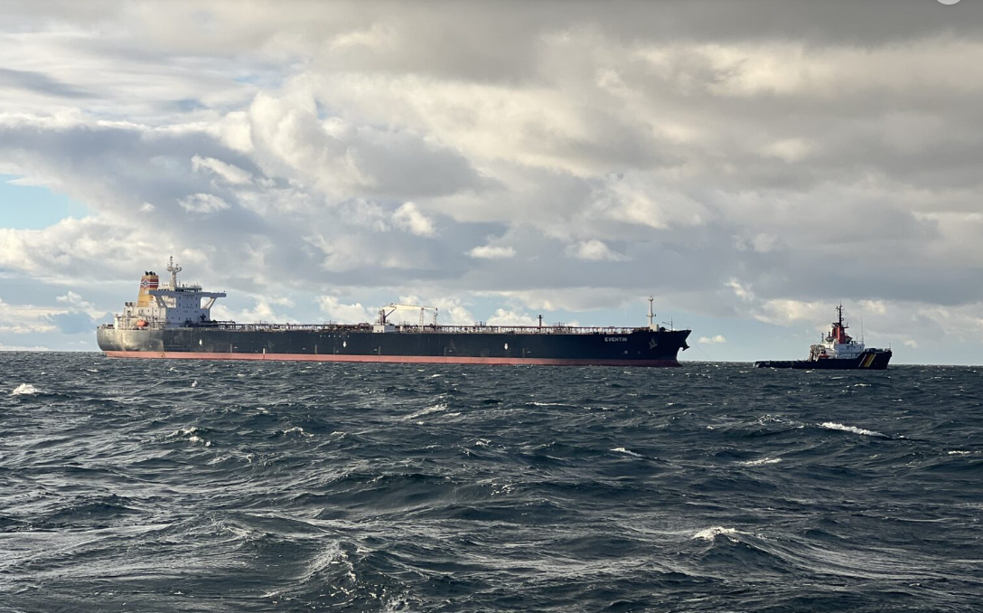
Ngày 11 tháng 4 năm 2025 (Bloomberg) – Giá dầu giảm đang cho phép dầu thô của Nga được vận chuyển trên các tàu chở dầu do các công ty của phương Tây sở hữu và bảo hiểm, giúp thắt chặt thị trường cho những con tàu này quanh lưu vực Đại Tây Dương.
Giá dầu đã giảm mạnh kể từ khi Tổng thống Donald Trump áp đặt thuế quan toàn diện đối với các đối tác thương mại của Mỹ vào đầu tháng này. Điều đó đã khiến giá dầu Ural chính của Nga giảm xuống dưới mức trần giá 60 đô la một thùng mà các cường quốc phương Tây áp đặt đối với nước này để đáp trả cuộc chiến tại Ukraine từ năm 2022.
Khi giá vượt ngưỡng đó, dầu thô của Nga không thể được vận chuyển trên các tàu chở dầu do các công ty phương Tây sở hữu, bảo hiểm hoặc sử dụng các dịch vụ khác do các công ty phương Tây cung cấp. Điều đó buộc Nga phải vận chuyển dầu trên hầu hết các tàu cũ, do các công ty ít tên tuổi sở hữu, có trụ sở tại các quốc gia xa tầm với của chính quyền phương Tây và thường có bảo hiểm không đạt chuẩn.
Đội tàu được gọi là bóng tối đã vận chuyển hầu hết lượng dầu thô xuất khẩu của Nga kể từ khi mức giá trần được áp dụng vào tháng 12 năm 2022. Bên cạnh các tàu của riêng Nga, đội tàu này vẫn vận chuyển hầu hết lượng hàng xuất khẩu từ các cảng ở Thái Bình Dương và Bắc Cực của Moscow. Nhưng mô hình này đang thay đổi tại các cửa ngõ chính ở Biển Baltic và Biển Đen.
Nga thường vận chuyển 60 đến 70 lô hàng dầu thô mỗi tháng từ các cảng ở Biển Baltic và Biển Đen của mình và thị phần được vận chuyển trên các tàu chở dầu do phương Tây sở hữu hoặc bảo hiểm đã tăng vọt khi giá dầu giảm, đạt 43% số tàu đã chất hàng hoặc đã được đặt trước để chất hàng trong tháng này. Con số này tăng từ khoảng 30% trong ba tháng đầu năm, khi giá dầu thô gần với mức trần 60 đô la hơn nhiều.
Giá dầu Ural đã ở mức dưới hoặc gần ngưỡng 60 đô la kể từ cuối tháng 1, trước khi giảm mạnh so với giá chuẩn quốc tế vào những ngày đầu tháng 4. Điều này đi kèm với sự gia tăng số lượng tàu do các công ty phương Tây sở hữu hoặc sử dụng bảo hiểm do Tập đoàn bảo hiểm quốc tế có trụ sở tại London cung cấp.
Việc sử dụng ngày càng nhiều tàu của phương Tây để vận chuyển hàng hóa của Nga đang góp phần thắt chặt thị trường cho những tàu này ở Đại Tây Dương, theo những người hiểu biết về tình hình và yêu cầu không được nêu tên vì họ không được phép thảo luận công khai về vấn đề này. Khi ngày càng nhiều tàu được chuyển hướng đến Biển Baltic và Biển Đen, giá cước vận chuyển dầu thô của Mỹ đến Châu Âu đã tăng vọt trong tháng qua, đạt khoảng 4,60 đô la cho mỗi thùng được vận chuyển, tăng 50% so với một tháng trước. Và giá cước vận chuyển dầu Colombia đến Texas đã tăng 85% trong cùng kỳ lên mức cao nhất là khoảng 3,10 đô la trong tuần này.
Việc các chủ sở hữu của đội tàu bóng tối mua tàu cũ đã đưa hàng trăm tàu ​​ra khỏi thị trường thông thường trên toàn thế giới, trong khi lượng dầu cấp CPC của Kazakhstan từ Biển Đen xuất khẩu tăng của đã thúc đẩy nhu cầu hơn nữa. Các lô hàng tăng vọt lên 1,7 triệu thùng một ngày vào tháng 2 và duy trì ở mức đó vào tháng trước. Điều này làm tăng nhu cầu về tàu chở dầu thêm khoảng bốn tàu mỗi tháng. Và với nhiều dầu thô hơn trên các chuyến đi dài đến châu Á — 28% vào tháng 2 và tháng 3, so với chỉ 5% vào tháng 12 — những con tàu đó sẽ bị ràng buộc lâu hơn.
-----------------------------------------

